«Сюжетно-ролевая игра в работе с детьми дошкольного возраста»
Сюжетно-ролевая игра – это деятельность, в которой дети берут на себя те или иные функции взрослых людей в специально создаваемых ими игровых воображаемых условиях воспроизводят деятельность взрослых и отношения между ними. Общение ребенка это способность не только вступать в контакт и вести разговор с собеседником, но и умение внимательно слушать, использовать мимику и жесты для более эффективного выражения своих мыслей.
Игра является характерной формой деятельности детей дошкольного возраста. Становление ребенка как личность происходит в играх. В ролевых играх между детьми складываются отношения сотрудничества взаимопомощи, заботы и внимания друг к другу. В дошкольном возрасте общение детей становится более регулярными и продолжительными, а игры разнообразны. В них на более строгой основе распределяются роли, получают разработку сюжетная основа игры. Переход на новую игровую форму общения, которая характеризуется в самостоятельности ребенка. В играх ребенок учиться воспринимать и передавать информацию, следить за реакцией собеседника. В этом возрасте расширяется круг общения ребенка. Дети в совместных играх присматриваются друг к другу, оценивают друг друга, в зависимости таких оценок проявляют или не проявляют взаимные симпатии.
В нашей группе для развития игровой деятельности создана предметно – развивающая среда, соответствующая возрасту детей и тематике сюжетно- ролевых игр. Имеются в наличии необходимые материалы, атрибуты, макеты, игрушки. В этом году изготовлены макеты дорожного перекрестка, бензоколонки, комнаты для кукол, витрины для магазина. Для развития у детей ролевых действий необходимо умение перевоплощаться, с этой целью используют костюмы и атрибуты: фартук для мамы, белый халат для врача, фуражка для полицейского. Развитию игровой деятельности способствует использование «Игротеки», пополнение игрового материала, изготовление атрибутов для игр, выставки книг, изготовление и рассматривание тематических альбомов, чтение художественных произведений.
Дети могут самостоятельно выбрать игру и распределить роли, при возникновении затруднений воспитатель помогает детям договориться. Ребята действуют в соответствии с взятой на себя ролью, знают правила поведения, действия. На взаимоотношение в игре влияют симпатии детей друг к другу. Пользуются предметами заместителями, сооружают недостающие условия для игры, или осуществления действий. В игре показывают широкий спектр взаимоотношений, уступают друг другу, могут самостоятельно разрешить конфликты (чаще всего на почве выбора роли).
В своей практике я использую сюжетно – ролевые игры и хочу поделиться, как мы с детьми играли в «Поликлинику»
Перед игрой, совместно с детьми соорудили кабинет врача и медицинской сестры, регистратуру для медрегистратора, распределили роли, подготовили атрибуты. Воспитателем во время игры был организован ход игры и даны рекомендации и подсказки о дальнейших действиях участников игры.
В начале игры роль пациента взял на себя воспитатель, тем самым продемонстрировав весь маршрут от медрегистратуры и до кабинета врача, параллельно комментируя и объясняя поведение пациента в поликлинике. Например, в медрегистратуре пациент берёт карточку, затем в коридоре около кабинета врача ждёт приема, зайдя в кабинет, здоровается, садится на стул и рассказывает о том, что его беспокоит. После обследования и рекомендаций врача, пациент благодарит и уходит. Воспитатель обращает внимание детей на то, что входить в кабинет нужно по очереди, в очереди вести себя спокойно, не шуметь, разговаривать вежливо.
Ребята активно и дружно принимали участие в игре. После совместного этапа игры с воспитателем дети играли самостоятельно, стараясь правильно исполнять выбранные роли.

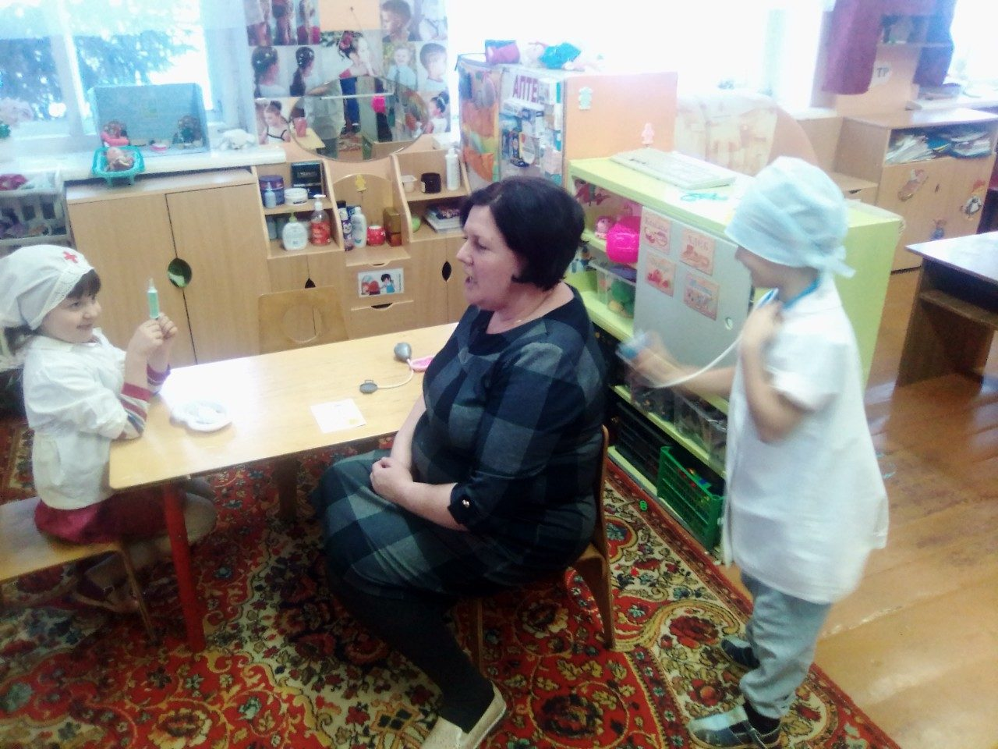

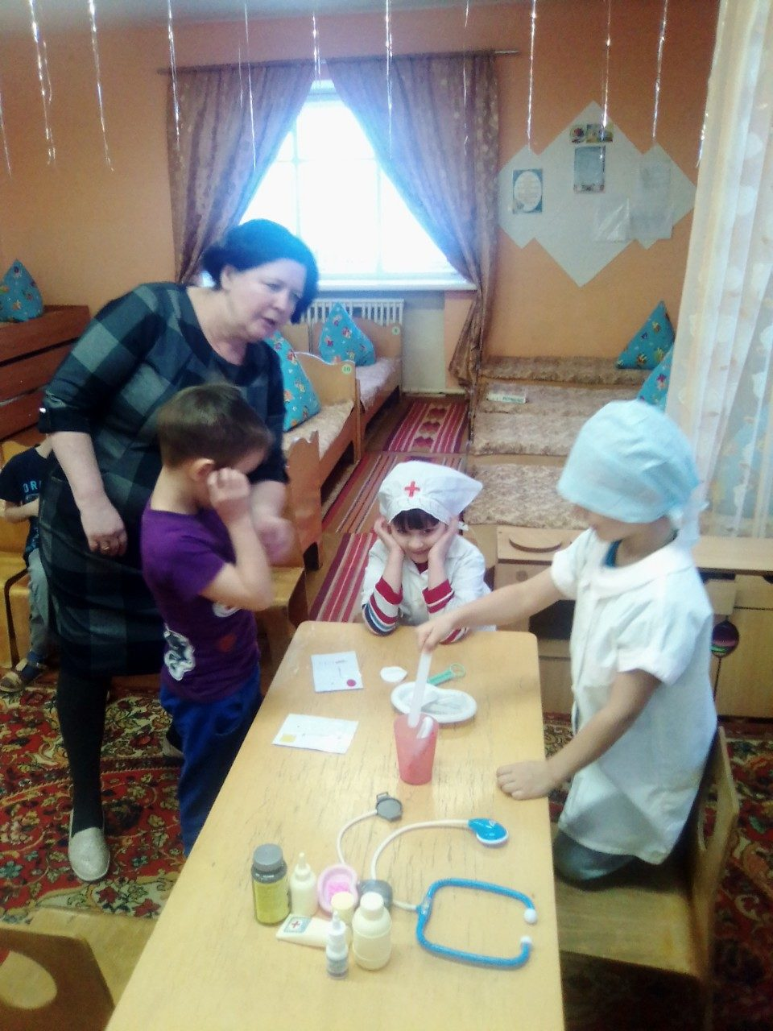
Воспитатель: Епифанова Н.Н.

